**Министерство науки и образования Российской Федерации**

**Пензенский государственный университет**

**Кафедра „Вычислительная техника“**

**ОТЧЕТ**

по лабораторной работе №7

по курсу „Логика и основы алгоритмизации в инженерных задачах“

на тему „ Обход графа в глубину “

Выполнили студенты группы 23ВВВ1 :

Жиганов Н.Д.

Видяев А.А.

Приняли:

д.т.н. доцент Митрохин М.А.

к.т.н. доцент Юрова О.В.

Пенза 2024

**Цель работы.**

Изучить обход графа в глубину.

**Задание.**

### **Задание 1**

1. Сгенерируйте (используя генератор случайных чисел) матрицу смежности для неориентированного графа *G*. Выведите матрицу на экран.
2. Для сгенерированного графа осуществите процедуру обхода в глубину, реализованную в соответствии с приведенным выше описанием.

### **3.**Реализуйте процедуру обхода в глубину для графа, представленного списками смежности.

### **Задание 2\***

1. Для матричной формы представления графов выполните преобразование рекурсивной реализации обхода графа к не рекурсивной.

**Ход работы:**

* 1. **–** Сгенерировали матрицу смежности используя генератор смежных чисел и вывели её
  2. **–**Написали функцию для обхода матрицы смежности в глубины и воспользовались ей.
  3. **-** Написали функцию для обхода списка смежности в глубины и воспользовались ей.

**2.1 –** Изменили функцию для обхода матрицы смежности в глубины убрав рекурсию.

**Результат:**

**1.  
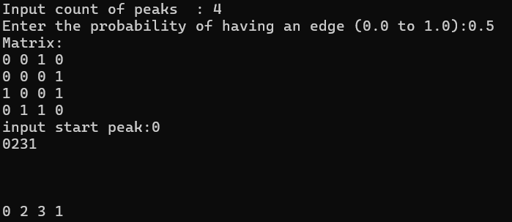  
  
2.  
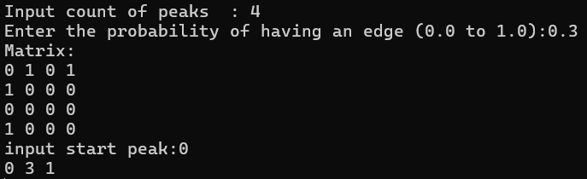**

**Вывод:**

В ходе лабораторной работы мы изучили обход в глубину графов.